Соцветие – это….

Таблица (заполнить)

Соцветие | Строение | Рисунок | Примеры растений
I. Сложные соцветия
1. Кисть
2. Колос
3. Початик
4. Зонтик
5. Корзинка
6. Головка
II. Простые соцветия
1. Сложная кисть (метёлка)
2. Сложный колос
3. Сложный зонтик

Кроссворд
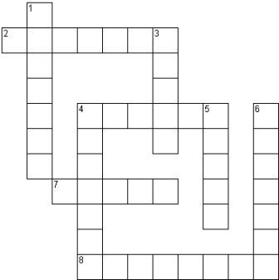

1. Соцветие, форма которого напоминает шар. Например у клевера.
2. Соцветие, имеющее толстую, мясистую ось. Например у кукурузы.
3. В этом виде соцветия отдельные цветки расположены один за другим на хорошо заметных цветоножках, отходящих от длинной общей оси. Например у черемухи, ландыша.
4. По горизонтали Соцветие, в котором цветоножки выходят из вершины оси соцветия. Например у вишни, примулы. По вертикали. В этом соцветии каждый последующий цветок отходит от цветоножки предидущего, образуя подобие спирали.
5. Соцветие, образованное цветками, не имеющими цветоножек и расположенными на общей оси соцветия. Например у подорожника.
6. Другое название соцветия – сложная кисть. Например у сирени, винограда.
7. У этого соцветия нижние верхние цветоножки намного короче нижних, а все цветки располагаются в одной плоскости. Например у груши.
8. В этом соцветии многочисленные сидячие мелкие цветки расположены на утолщенном расширенном ложе соцветия. Например астры, подсолнечника, астры.

